КГУ «Специальный комплекс «детский сад-школа-интернат»,
село Урюпинка, Аккольский район» управления образования Акмолинской области
Краткосрочный (поурочный) план
______________________________________________________________________________________________________________
Сложение и вычитание десятичных дробей

Действия над десятичными дробями Действия над обыкновенными дробями

Раздел

ФИО учителя:
Дата: |  | 09.02.2024  Геворкян Н.Н.
Класс: 7 «Б» |  | Количество присутствующих:  Сложение и вычитание десятичных дробей  Количество отсутствующих:

Тема урока
Цели обучения в соответствии с учебной программой | 5.1.2.21 выполнять умножение обыкновенных дробей, смешанных чисел;  5.1.1.12 знать определение взаимно обратных чисел;
 | Способствовать развитию концентрации внимания, памяти, речи, вычислительных навыков . Воспитывать аккуратность
Цели урока | 7.1.2.17 выполнять сложение и вычитание десятичных дробей
Ход урока.
Этап урока/ Время | Действия педагога  Организационный момент.  Психологический настрой |  | Действия ученика | Оцени-  вание | Ресурсы
 |  |  | Приветствуют учителя, проверяют готовность к уроку
 |  |  |  | словесная похвала
«Здравствуйте!» для концентрации внимания и доверительного настроя. Учащиеся становятся в две шеренги лицом друг к другу и повторяют за учителем:
• желаю (соприкасаются большими пальцами);
• успеха (указательными);
• большого (средними);
• во всём (безымянными);
• и везде (мизинцами);
Проверка домашнего задания
Учитель: Здравствуйте, ребята! Откройте тетради, запишите сегодняшнее число. На месте темы урока поставьте точку, мы вернемся к ней чуть позже.
Ребята, сегодня урок у нас будет необычный. Вы будете не просто учениками, а еще и строителями и будете строить большой, современный дом.
Но вначале я хочу рассказать вам небольшую притчу о строителях:
Случилось это в Средние века.
Монах, руководивший строительством собора, решил посмотреть, как работают каменщики.
Он подошел к одному из них и попросил его рассказать
о своей работе.
- Я сижу перед каменной глыбой и работаю резцом. Скучная и нудная работа, изнуряющая меня,- сказал тот со злобой.
Монах подошел ко второму каменщику и спросил его о том же.
- Я работаю по камню резцом и зарабатываю этим деньги. Теперь моя семья не будет голодать,- ответил мастер сдержанно.
Монах увидел третьего каменщика и спросил о его работе.
- Со стороны кажется, что я режу камень.Но на самом деле я строю Храм, который простоит тысячу лет. Я строю будущее,- улыбнувшись, ответил третий каменщик.
Учитель - В чем мораль этой притчи?
- Вывод: мало бездумно делать свою работу, нужно любить ее, проникаться ею, осознавая что, как и для кого ты делаешь. Вкладывая частицу себя в дело, которым занимаешься. Ваша работа – это учеба, поэтому вы тоже должны выполнять ее с душой и знать, что ваши знания вам пригодятся в будущем.
Строителям каждый день необходимо в различных ситуациях знание математики сейчас мы, используя уже имеющиеся у нас знания и умения будем строить свой дом.

 | И начнем мы урок с небольшой разминки.
 | Записать десятичные дроби без знаменателя и запишите его в соответствующий прямоугольник.  1. 7 2/100= 7,02  2. 499/1000 = 0,499  3. 2 94/100= 2,94  4. 6 16/100 = 6,1 6 |  | Выполняют задание по карточке
1 | 7,02
2 | 0,499
3 | 2,94
4 | 6,1 6
А теперь перевернем карточки и узнаем тему урока и запишем её в тетрадь.
1 | Сложение
2 | и вычитание
3 | десятичных
4 | дробей

 | И какая соответственно тогда будет цель нашего урока?  - Научится выполнять сложения и вычитания десятичных дробей.  Т.к. урок наш связан с десятичными дробями, то давайте вспомним, какие числа называются десятичными дробями? |  | Ответ -Десятичная дробь – это число, знаменатель дробной части которого 10, 100, 1000 и т. д., которое записывается с помощью запятой (сначала записывается целая часть, а потом, через запятую, числитель дробной части).
 | Итак, прежде чем приступить к строительству дома, нужно выбрать место под строительную площадку и проложить дорогу
 | Дидактическая игра «ПАЗЛЫ»)
 | Сложите дорожку из геометрических фигур, расположив дроби в порядке возрастания. (Работа в парах).
 | 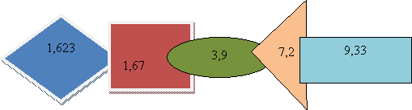
 | Прочтите дроби
(Упражнение на чтение, сравнение десятичных дробей, уч-ся работают в парах)
Самопроверка

.
По геометрической дорожке мы оказались в нужном месте. Посмотрите, сколько разных деревьев вокруг.

Учитель - Назовите основные части дерева. (Крона, ствол, корни)
Нам необходимо выполнить сложение и вычитание десятичных дробей расположенных в кроне дерева и на стволе.
Самостоятельная работа в тетрадях
 | 3,82 +1,9=5,72  12,9 + 9,72=22,62  8,6 – 5,46=3,14  16,78 – 5,48=11,3  2,7 + 1,35=4,05 |  | Учащиеся самостоятельно воспроизводят и проговаривают алгоритм сложения и вычитания десятичных дробей: уравнять количество цифр после запятой в обоих числах. разряд записывается под соответствующим разрядом, запятая ставится под запятой, выполнить сложение или вычитание не обращая внимание на запятую, поставить в ответе запятую под запятой в данных дробях
№ этапа | Алгоритм сложения (вычитания) десятичных дробей | 4,52 +2,3 | 4,52 - 2,3
1 | уравнять в дробях количество знаков после запятой | 4,52 и 2,30 | 4,52 и 2,30
2 | записать дроби друг под другом так, чтобы запятая была записана под запятой | +4,52  2,30 | 4,52  2,30
3 | выполнить сложение (вычитание), не обращая внимание на запятую | +4,52  2,30  6 82 | -4,52  2,30  2 22
4 | поставить в ответе запятую под запятой в данных дробях | +4,52  2,30  6,82 | + 4,52  2,30  2,22

А теперь выполните сложение и вычитание десятичных дробей, пользуясь алгоритмом сложения и вычитания.
Обменяться тетрадями с соседом по парте. Проверить. Простым карандашом поставить оценку:
«5» - все задания выполнены верно
«4» - допущена 1или 2 ошибка
«3» - допущено 3 ошибки.
КОНТРОЛЬ
5,72 | 22,62 | 3,14 | 11,3 | 4,05

 | А теперь выполните сложение и вычитание десятичных дробей, пользуясь алгоритмом сложения и вычитания.  Обменяться тетрадями с соседом по парте. Проверить. Простым карандашом поставить оценку:  «5» - все задания выполнены верно  «4» - допущена 1или 2 ошибка  «3» - допущено 3 ошибки.  КОНТРОЛЬ  5,72 22,62 3,14 11,3 4,05  Поднять руку, кто получил 5; 4; 3.  Итак, место выбрано, осталось разместить строительную площадку и освободить её от ненужных пней.  Постройте в тетрадях произвольный прямоугольник. Это будет нашей стройплощадкой. Ее длина 36,5м, ширина 21,5м.  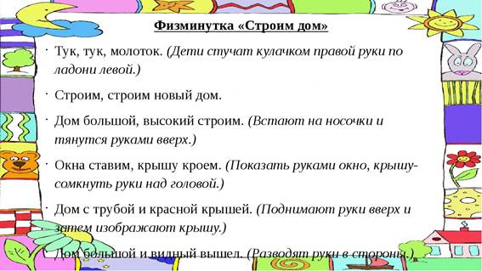  - Вычислите, какой длины забор нужно поставить по периметру площадки.  (Комментированное решение с места) (116 м)  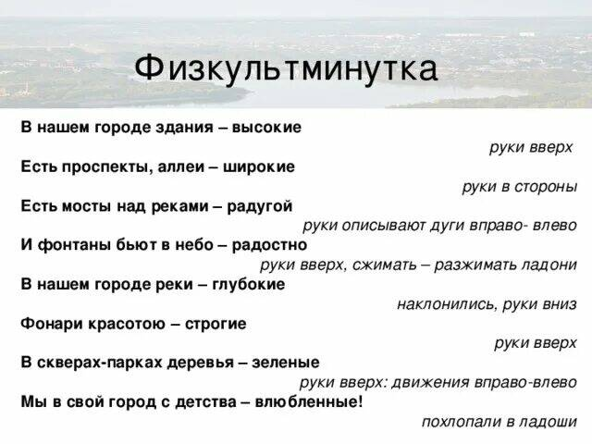  Чтобы освободить строительную площадку от пней, необходимо найти ошибки в выражениях.  - 7,34+10,1=17,35  - 5,02+1,02=6,22  - 3,7+1,2=4,9  - 9,27 – 5,1 = 4,26  - 7,64 – 2,4 = 5,24  Самопроверка по слайду.  Площадка готова. Теперь нужно заложить фундамент (Это площадка из бетона, на которой будет стоять все здание ) , этим занимаются БЕТОНЩИКИ.  Задача (карточка у каждого уч-ся на парте).  Для строительства дома привезли раствор бетона. На первой машине привезли 10 тонн, а на второй машине – на 1,5 тонны меньше. Сколько всего тонн раствора бетона привезли?  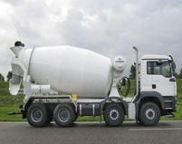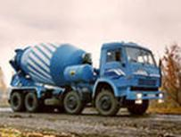  (По мере анализа задачи на доске появляется краткая запись задачи)  1. О чем задача?  2. Сколько было машин?  3. Сколько бетона привезла 1 машина, 2 машина ?  4. Что известно про II машину?  5. Можем сразу ответить на вопрос задачи? Чего мы не знаем?  Посмотрите внимательно на краткую запись задачи. Что найдем 1-ым действием?  Что еще необходимо вычислить?  Мы ответили на главный вопрос задачи?  Сколько действий в задаче?  I машина -  II машина -  (Ученик оформляет запись на доске, остальные работают в тетрадях)  Решение:  1.Сколько тонн раствора бетона привезли на II машине?  10 – 1,5 = 8,5 (т)  2.Сколько всего тонн раствора бетона привезли?  10 + 8,5 = 18,5 (т)  Ответ: 18,5 т.    - Молодцы! Фундамент заложили!  (Прикрепляем на доску)  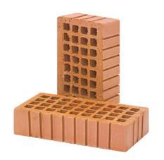  Т еперь нам понадобятся кирпичи. При их изготовлении используют специальные формы, для того чтобы кирпичи были одинакового размера.  А сейчас будем выкладывать стены. Этим занимаются КАМЕНЩИКИ.  - За 5 мин решите как можно больше примеров, тогда дом будет большим и красивым.  (Проводится самостоятельная работа по индивидуальным карточкам на два варианта с последующей самопроверкой – отработка навыков сложения и вычитания десятичных дробей)  I вариант  1,41 + 5,32 1,47 + 2,1  6,84 - 0,53 13,6 - 6,082  4,45 - 0,64 1,44 + 3,2  II вариант  4,45 - 0,64 12,5 - 5,067  4,76 - 0,32 3,45 + 2,04  2,58 + 6,24 1,46 + 6,2  Ребята прикрепляет к доске «кирпичи» с ответами для самопроверки.  (упражнение на закрепление навыков сложения и вычитания десятичных дробей, коррекцию внимания (объем, распределение)).  Осталось дом покрыть крышей. Мы – КРОВЕЛЬЩИКИ.  Работа по учебнику: Стр.103 №66(1ст)  19,34+25,16=44,5  7,78+13,45=21,23  5,625-1,315=3,31  9,244-4,124=5,12  Уч-ся решают используют навык самопроверки.  Каждая часть крыши имеет маркировку, свой номер, поэтому необходимо строго следить за этим при сборке крыши.  Уч-ся прикрепляют элементы крыши на доске.  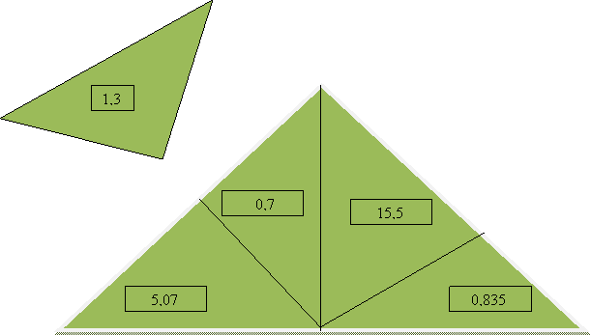  - Молодцы, кровельщики! Крыша готова.  Много труда вложили строители, но не зря. Дом получился большим и красивым. Теперь каждому работнику по труду и премия, а вам хорошая оценка за урок.  III. Итог урока.  1. – Чему учились? (Складывать и вычитать десятичные дроби).  2. – О каких строительных профессиях вы сегодня узнали? (Бетонщики, каменщики, кровельщики).  3. Сообщение оценок за урок. |  | Учащиеся отвечают, что такое периметр
 | 4, Домашнее задание
Рефлексия.
Итог урока.
В заключении учитель говорит о том, как важна точность в расчетах. Его слова подкрепляют учащиеся строками из стихотворения “Три десятых” В. Лифшица:

Я прошу вас послушать меня без улыбки.
Ты вступаешь на мост, он надежен и прочен,
А не будь инженер в чертежах своих точен,
Ты бы, Костя, свалившись в холодную реку,
Не сказал бы спасибо тому человеку!
Три десятых – и стены возводятся косо!
Три десятых – и рухнут вагоны с откоса!
Ошибись только на три десятых аптека –
Станет ядом лекарство, убьет человека…

